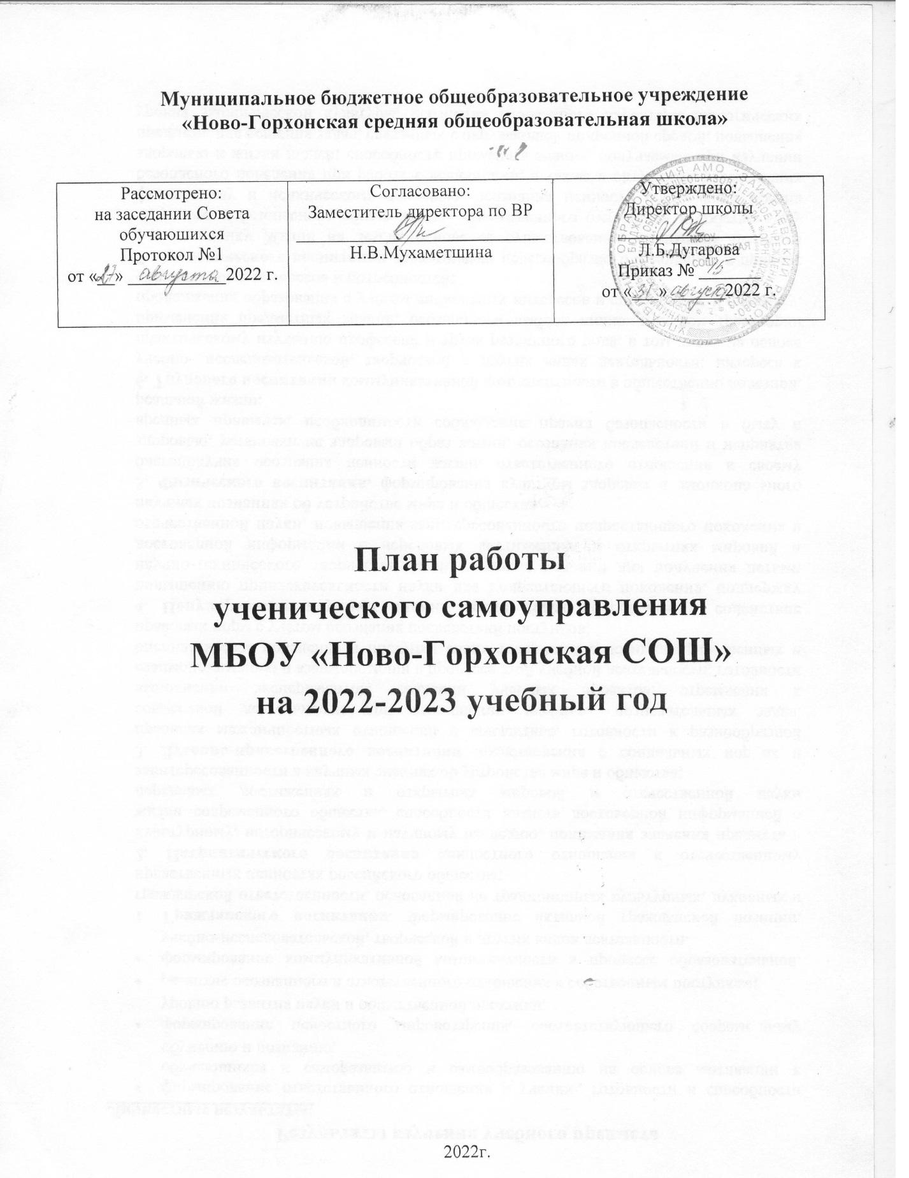

**Цели работы ученического самоуправления на 2022-2023 учебный год:**

1. Обеспечение необходимых условий для всестороннего развития личности и творческой самореализации школьников в соответствии с их потребностями;

2. Приобретение детьми знаний, умений и навыков самоуправления; демократического стиля взаимоотношений между учащимися, родителями, учителями.

**Задачи работы ученического самоуправления на 2022-2023 учебный год:**

1. Формирование качеств личности школьников с помощью организации их жизни и деятельности.

2. Оказание помощи учащимся в познании себя и окружающих, в адаптации к жизни, социальной защите их прав и интересов во всех сферах жизнедеятельности, в осознании того, что личностное проявление каждого возможно только в коллективе.

|  |  |  |
| --- | --- | --- |
| **Сентябрь** | | |
| **Дата** | **Мероприятия** | **Ответственные** |
| 03.09-05.09 | Выборы состава ученического самоуправления | Зам директора по ВР,  все участники уч. самоуправления |
| 03.09-04.09 | Организация дежурства в школе | Центр «Дисциплина и порядок» |
| 2-3 неделя сентября | Рейд по проверке школьной формы | Центр «Здоровье и чистота, центр «Радужная галактика» |
| 05.09-07.09 | Оформление стенда ученического самоупр. | Пресс-центр, главы центров |
| 2-3 неделя сентября | Рейд по ведению дневников (заполнение 1-ых страниц) | Центр «Знания», центр «Радужная галактика» |
| 26.09-01.10 | Акция ко Дню пожилого человека «День добрых дел» | Центр «Армия добра» |
| В течение месяца | Информационный стенд | Пресс-центр |
| Еженедельно в течение месяца | Собрание ученич. самоуправления | Президент, премьер-министр |

|  |  |  |  |  |
| --- | --- | --- | --- | --- |
| **Октябрь** | | | | |
| **Дата** | **Мероприятия** | | | **Ответственные** |
| 03.10 | Выпуск поздравительных стенгазет и выставка поделок «Осенние дары» ко Дню Учителя | | | Центр «Культура и отдых», центр «Радужная галактика» |
| 05.10 | Праздничный концерт ко Дню Учителя | | | Центр «Культура и отдых» |
| В течение месяца | Информационная доска | | | Пресс-центр |
| 05.10 | День самоуправления | | | Все участники уч. самоуправления |
| 15.10-19.10 | Рейд по ведению дневников | | | Центр «Знания», |
| 22.10-26.10 | «Прощание с осенью» Выставка декоративно-прикладного творчества | | | Центр «Культура и отдых» |
| Еженедельно | Собрание ученического самоуправления | | | Президент, премьер-министр |
| **Ноябрь** | | | | |
| **Дата** | **Мероприятия** | | | **Ответственные** |
| 5.11-7.11 | Конкурс информационных стенгазет, посвящённый Дню народного единства | | | Центр «Культура и отдых» |
| 07.11 | Концерт ко Дню народного единства | | | Центр «Культура и отдых» |
| 12.11-16.11 | Проверка состояния кабинетов, сохранность школьного оборудования | | | Центр «Здоровье и чистота», «Радужная галактика» |
| 23.11 | Акция «Примите наши поздравления» ко Дню матери | | | Центр «Культура и отдых» |
| Еженедельно | Собрание ученического самоуправления | | | Президент, премьер-министр |
| **Декабрь** | | | | |
| **Дата** | | | **Мероприятия** | **Ответственные** | | |
| В течение месяца | | | Оформление школы к празднику «Новый год у ворот» | Центр «Культура и отдых», «Радужная галактика», «Армия добра» | | |
| 7 декабря | | | Выставка в библиотеке, посвящённая подвигам защитников Отечества. | Центр «Знания» | | |
| 24.12 | | | Выставка работ «Новый год идет к нам в гости» | Центр «Армия добра» | | |
| 28.12 | | | Новогодние мероприятия по классам (1-10 классы) | Центр «Культура и отдых» | | |
| Еженедельно в течение месяца | | | Собрание ученического самоуправления | Президент, премьер-министр | | |
| **Январь** | | | | | | |
| **Дата** | | | **Мероприятия** | **Ответственные** | | |
| 09.01-18.01 | | | Акция «Покорми птиц зимой» | Центр «Радужная галактика» | | |
| Еженедельно в течение месяца | | | Собрание ученического самоуправления | Президент, премьер-министр | | |

**Февраль**

|  |  |  |
| --- | --- | --- |
| **Дата** | **Мероприятия** | **Ответственные** |
| 4.02-8.02 | Повторный рейд по ведению дневников | Центр «Знания», «Радужная галактика» |
| 20.02-22.02. | Выставка поздравительных стенгазет ко Дню Защитников Отечества | Центр «Армия добра» |
| 22.02. | Мероприятие ко Дню Защитников Отечества | Центр «Культура и отдых», «Радужная галактика», «Физкультура и спорт» |
| Еженедельно в течение месяца | Собрание ученического самоуправления | Президент, премьер-министр |
| **Март** | | |
| **Дата** | **Мероприятия** | **Ответственные** |
| 05.-07.03 | Выпуск стенгазет «С 8 марта, дорогие учителя» | «Культура и отдых», «Армия добра» |
| 7.03 | Праздничный концерт к Международному женскому дню 8 марта | Центр «Культура отдых», Центр «Дисциплина и порядок», «Пресс-центр» |
| Еженедельно в течение месяца | Собрание ученического самоуправления | Президент, премьер-министр |
| **Апрель** | | |
| **Дата** | **Мероприятия** | **Ответственные** |
| 2.04-6.04 | Рейд по внешнему виду учащихся | Центр «Здоровье и чистота» |
| 6.04 | Всемирный день здоровья | Центр «Физкультура и спорт» |
| Еженедельно в течение месяца | Собрание ученического самоуправления | Президент, премьер-министр |
| **Май** | | |
| **Дата** | **Мероприятия** | **Ответственные** |
| 1.05-4.05 | Акция «Иду к ветерану», оказание трудовой помощи и поздравление ветеранов | ученическое самоуправление |
| 3.05 | Вывеска информационных стенгазет ко Дню Победы  Акция «Окна Победы» | Центр «Культура и отдых», «Армия добра» |
| 08.05 | Праздничный концерт ко Дню Победы! | Центр «Культура и отдых» |
| 14.05-18.05 | Проверочный рейд состояния школьных учебников | Центр «Живи книга» |
| Еженедельно в течение месяца | Собрание ученического самоуправления, итоговое собрание | Президент, премьер-министр |
| 22.05 | Годовой отчёт о проделанной работе | Ученическое самоуправление |